BIOGRAFIA MONS. AGNESI
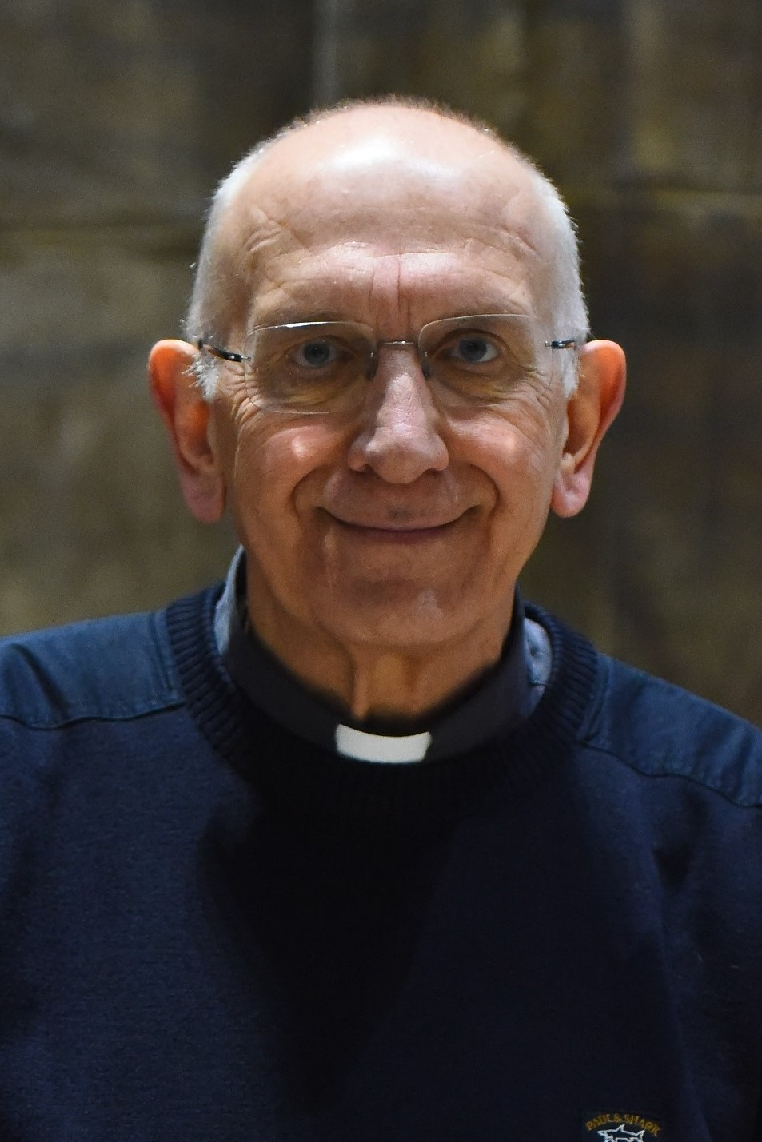
S.E. Mons. FRANCO MARIA GIUSEPPE AGNESI è nato a Milano il 4 dicembre 1950.

Ordinato sacerdote nel Duomo di Milano l’8 giugno 1974, dal 1974 al 1980 è stato Vice Rettore del Seminario Teologico di Saronno.

Nel 1980 diviene Assistente dell’Azione Cattolica Settore Giovani e nel 1989 assume l’incarico di Assistente diocesano generale della stessa Associazione laicale e Responsabile dell’Ufficio diocesano di Pastorale Giovanile. Nel 1990 diviene Assistente ecclesiastico regionale di Azione Cattolica.

Nel 1995 viene chiamato dall’Arcivescovo di Milano, cardinale Carlo Maria Martini ad assumere l’incarico di Pro-vicario generale della Diocesi ambrosiana e Moderator Curiae della Curia Arcivescovile di Milano, incarico che lo impegnerà fino al 2003, quando l’Arcivescovo cardinale Dionigi Tettamanzi, lo invia come parroco nella parrocchia S. Giovanni Battista a Cesano Boscone e, successivamente, nel 2008, nella parrocchia S. Giovanni Battista a Busto Arsizio. In entrambe le esperienze parrocchiali assume l’incarico di Decano prima del decanato di Cesano Boscone e poi di Busto Arsizio.

Nel 2012 l’Arcivescovo di Milano, cardinale Angelo Scola, lo nomina Vicario episcopale della Zona Pastorale II – Varese. Il 28 giugno 2014 è ordinato vescovo.

Altri incarichi:
Dal 1994 al 1995 Direttore della Fondazione Oratori Milanesi (FOM) e poi Presidente dal 1995 al 2002.
Dal 1995 al 2003 Presidente della Caritas Ambrosiana.
Dal 1995 al 2003 Presidente del Consiglio per gli Affari economici della Diocesi.
Dal 1995 al 2003 Presidente della Consulta Diocesana di Pastorale Universitaria.
Dal 1998 al 2003 Presidente della Commissione Arcivescovile per le Onorificenze Pontificie.
Dal 1998 al 2003 Presidente del Coordinamento delle Unioni Professionali Cattoliche.

BIOGRAFIA DON CARLO AZZIMONTI

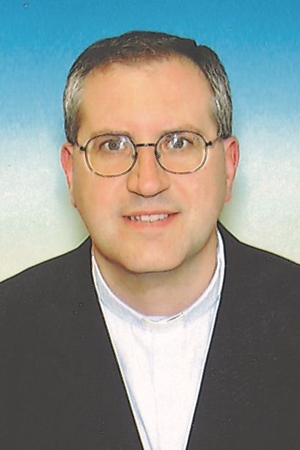
Don CARLO AZZIMONTI è nato a Milano il 24 settembre 1960.

Ordinato sacerdote nel Duomo di Milano il 12 giugno 1993.
Dal 1993 al 1998 è studente presso il Pontificio Seminario Lombardo a Roma.
Dal 1998 al 2004 è collaboratore dell’Ufficio Avvocatura della Curia arcivescovile. Dal 2004 al 2007 ricopre la carica di Avvocato Generale. In quegli anni (1998-2007) risiede con incarichi pastorali presso la parrocchia di S. Marcellina e S. Giuseppe alla Certosa a Milano.

Dal 2006 al 2008 è Promotore di giustizia reg. presso il Tribunale Ecclesiastico Regionale.

Il 1° dicembre 2007 viene nominato parroco nella parrocchia di Sacro Cuore di Gesù alla Cagnola. Il 1° giugno 2013diventa responsabile della Comunità Pastorale “S. Giovanni Battista” di Milano, che unisce la già citata parrocchia con la parrocchia di S. Marcellina e S. Giuseppe in Certosa.
Dal novembre 2011 è decano del decanato Cagnola

Il 1° dicembre 2011 viene nominato Prefetto della Città per la Prefettura “Milano Nord”, incarico che tuttora ricopre.

Altri incarichi:
Dal 2005 al 2008 Revisore dei conti per la Fondazione Caritas Ambrosiana
Dal 1999 al 2006 membro della Commissione arcivescovile delle Unità Pastorali
Dal 2004 al 2017 membro del Consiglio per la Cassa diocesana Legati
Dal 2004 al 2008 membro dell’Organismo per la Composizione delle Controversie tra Sacerdoti e i D.S.C.
Dal 2005 al 2010 membro del Consiglio di Amministrazione per l’Opera Pia San Carlo
Dal 2014 al 2015 membro della Commissione arcivescovile per la perequazione tra gli enti ecclesiastici
Dal 2001 al 2005 membro di nomina arcivescovile del Comitato dei Sostenitori
Dal 2003 al 2010 membro di nomina arcivescovile del Consiglio di Amministrazione dell’istituto Sacra Famiglia di Cesano Boscone
Dal 2004 al 2017 membro di nomina arcivescovile del Consiglio di Amministrazione della Veneranda fabbrica del Duomo
Dal 2004 al 2005 membro di diritto in ragione d’ufficio del Consiglio Presbiterale (VIII mandato)
Dal 2005 al 2007 membro di diritto in ragione d’ufficio del Consiglio Presbiterale (IX mandato)
Dal 2004 al 2011 responsabile presso la C.E.L. dell’Osservatorio Giuridico Legislativo Regionale.
Dal 2011 è Presidente della Commissione paritetica Parroci-Sagrestani.
Dal 2016 è Vice Presidente del Consiglio di Amministrazione dell’Istituto per il Sostentamento del Clero
Dal 2005 è Consulente ecclesiastico dell’Unione Giuristi cattolici di Milano
Dal 2016 è membro della Commissione diocesana “L’interesse è la Comunione”
Dal 2013 è membro del Consiglio di Amministrazione dell’Opera Cardinal Ferrari
Dal 2006 è membro del Consiglio di Amministrazione della Fondazione Pro familia

BIOGRAFIA DON GIUSEPPE NATALE VEGEZZI
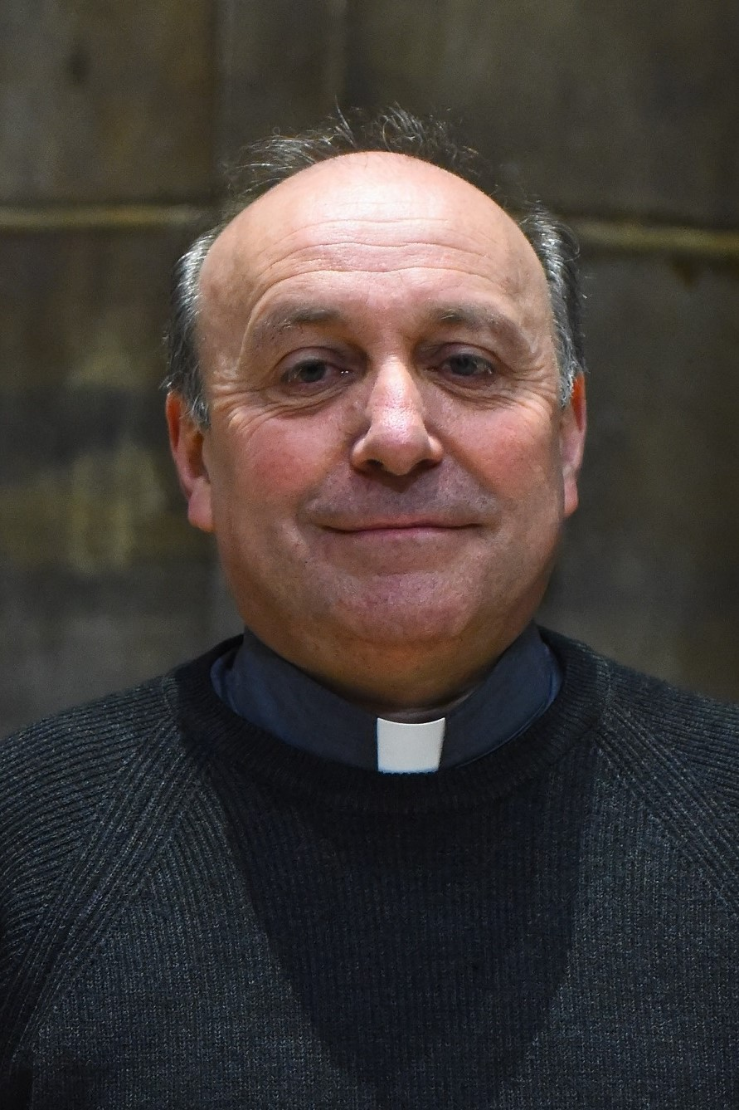
Don GIUSEPPE NATALE VEGEZZI è nato a Nerviano (MI) il 30 gennaio 1960.

Ordinato sacerdote nel Duomo di Milano il 9 giugno 1984.

Dal 1984 al 1988 è Vicario parrocchiale alla parrocchia dei Santi Pietro e Paolo a Luino (VA).
Incarico ricoperto dal 1988 al 1993 nella parrocchia di Santi Cornelio e Cipriano a Cerro Maggiore, dal marzo al luglio 1994 nella parrocchia dei Santi Pietro e Paolo ad Opera (MI) e dal luglio al settembre dello stesso anno nella parrocchia di S. Giulio a Cassano Magnago (VA).
È Vicario parrocchiale anche a Busto Arsizio nella parrocchia dei santi Apostoli Pietro e Paolo dal gennaio-marzo 1997, parrocchia di cui è nominato Parroco dall’aprile al luglio dello stesso anno.
È Vicario parrocchiale a Canzo (parrocchia di Santo Stefano Protaso, settembre 1997-febbraio 1998), Milano (parrocchia di Santa Maria alle Grazie al Naviglio, febbraio-luglio 1998).

Ha ricoperto la carica di Amministratore parrocchiale presso la parrocchia dei Santi Pietro e Paolo ad Opera (MI) dall’ottobre 1993 al marzo 1994, la parrocchia di Santa Maria Assunta di Canegrate (MI) dal settembre 1994 al settembre 1995, la parrocchia di S. Vincenzo de’ Paoli di Milano dall’ottobre 1995 al maggio 1996, la parrocchia di S. Francesco d’Assisi a Lainate dal maggio al luglio 1996, la parrocchia dei santi Apostoli Pietro e Paolo di Busto Arsizio (VA) da marzo ad aprile 1997, la parrocchia dei Santi Donato e Carpoforo di Novedrate dal luglio al settembre 1997, le parrocchie di S. Gregorio Magno di Basiano e di San Giovanni Evangelista di Masate dal 1997 al 1998, la parrocchia di S. Maria alle Grazie al Naviglio di Milano dal 1999 al 2002 e nel 2012, la parrocchia di S. Cristoforo di Milano dal 2000 al 2002 e nel 2012, la parrocchia di S. Gottardo al Corso di Milano dal luglio al settembre 2006.

È Parroco della parrocchia di S. Maria delle Grazie al Naviglio e di S. Cristoforo a Milano dal 2002 al 2012.

Dal 1° gennaio 2012 è Parroco a Rho per la parrocchia di S. Vittore.

Nel 2004 è nominato decano per il decanato “Navigli”, carica che ricopre fino al 2012.
Nello stesso periodo è nominato Prefetto della città per la Prefettura “Milano Sud”.

Dal 2014 è decano del decanato di “Rho”. Assume l’incarico di decano nel 2015.

Altri incarichi:
Dal 1993 al 2002 è stato Oblato Vicario alla parrocchia di S. Ambrogio per le Vicarie di Milano.
Dal 2011 al 2014 membro della Commissione Paritetica Parroci-Sagrestani.
Dal 2010 al 2012 Commissario di zona “De Promovendis ad Ordines” della zona pastorale 1 (Milano). Dal 2013 ricopre questo incarico per la zona pastorale IV (Rho).
Dal 2010 è membro della Commissione arcivescovile “De Promovendis ad Ordines”.
Dal 2011 collabora con il V.E.S. per la Formazione Permanente del Clero.

BIOGRAFIA DON LUCA RAIMONDI
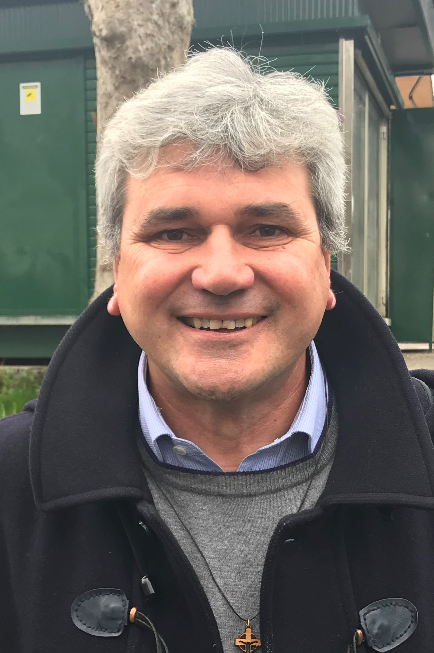
Don LUCA RAIMONDI è nato a Cernusco sul Naviglio (MI) il 22 novembre 1966.

Ordinato sacerdote nel Duomo di Milano il 13 giugno 1992.

Dal 1992 al 2000 è Vicario parrocchiale nella parrocchia di S. Michele Arc. di Busto Arsizio (VA).
Dal 2000 al 2008 è Vicario parrocchiale a Desio nella parrocchia dei Santi Siro e Materno.
Sempre a Desio, dal 2002 al 2008 è incaricato della Pastorale Giovanile presso le parrocchie dei Santi Pietro e Paolo, S. Pio X, S. Giovanni Battista e S. Giorgio M.

Il 1° luglio 2008 viene nominato Parroco a Bernareggio nella parrocchia di S. Maria Nascente. Nello stesso anno la parrocchia si unisce alla parrocchia di Immacolata e S. Bartolomeo, alla parrocchia di S. Andrea Apostolo di Aicurzio e alla parrocchia di S. Antonino di Sulbiate per formare la Comunità Pastorale “Regina degli Apostoli” di cui diventa Responsabile.

Altri incarichi:
Dal 2005 al 2010 è membro del Consiglio Presbiterale della zona 5 (IX mandato).
Dal 2011 al 2015 è membro del Consiglio Presbiterale della zona 5 (X mandato).
Dal 2015 è membro del Consiglio Presbiterale della zona 5 (XI mandato).
Dal 2005 è rappresentante della zona pastorale V (Monza) nel Consiglio Presbiterale.
Dal 2016 è membro del Consiglio per il Diaconato

BIOGRAFIA DON ANTONIO NOVAZZI

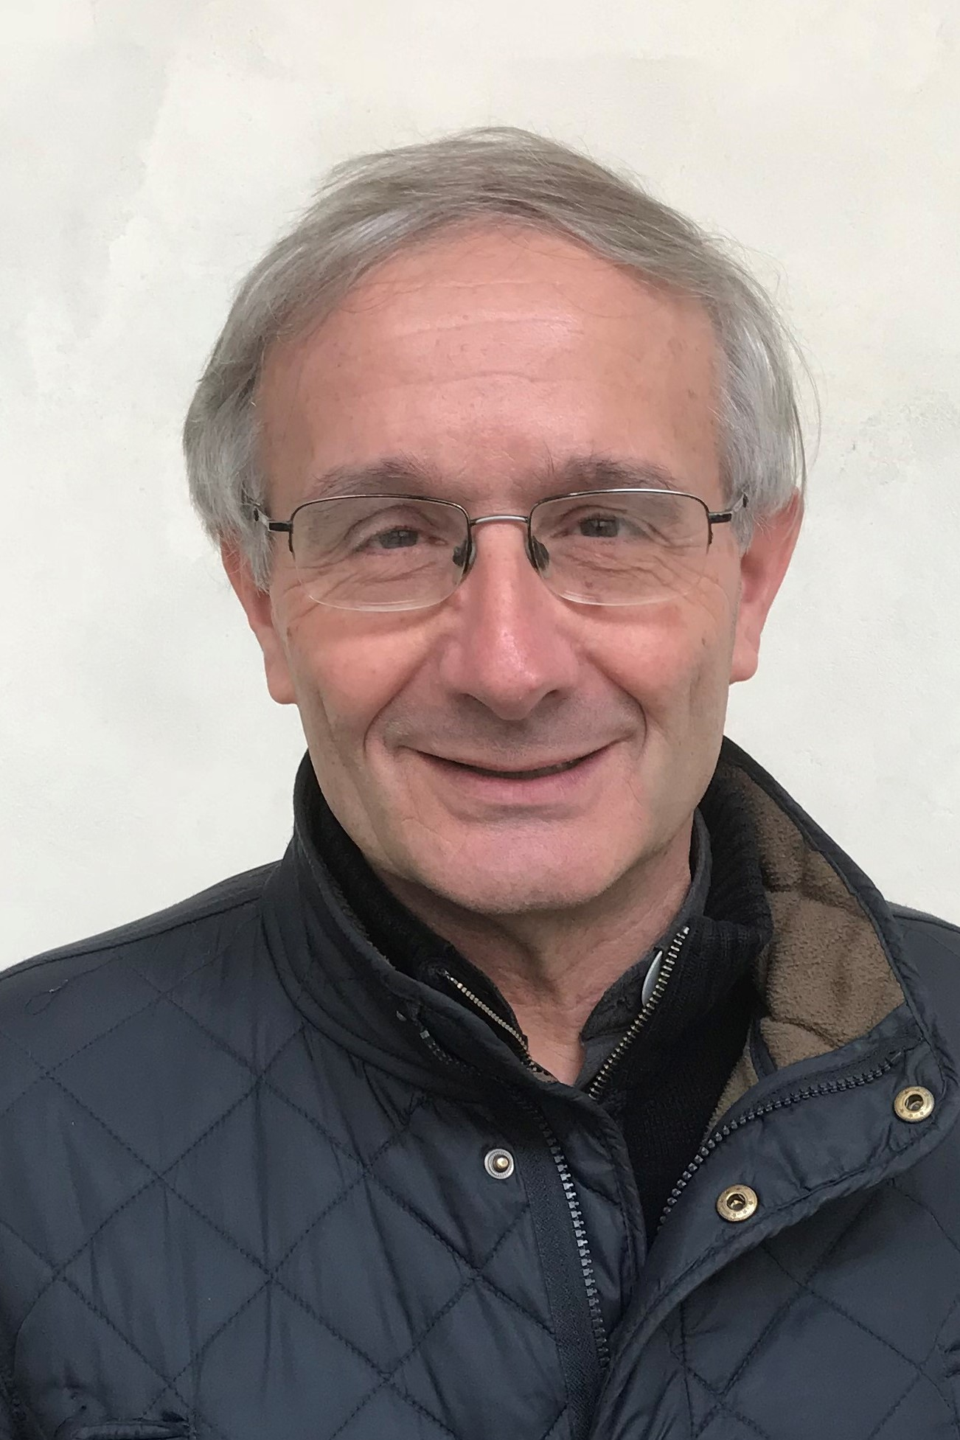
Don ANTONIO NOVAZZI è nato a Mediglia (MI) il 24 gennaio 1952.

Ordinato sacerdote nel Duomo di Milano il 12 giugno 1976.

Dal 1995 al 2008 è Fidei Donum presso la parrocchia Holy Saviour a Kafue estate in Zambia e decano della missione diocesana. Sarà parroco nella stessa parrocchia dal 1997 al 1999 e poi dal 2002 al 2008.

Dal 2008 è membro del Comitato arcivescovile per l’Ospedale di Chirundu.

Il 1° maggio 2008 viene nominato Direttore delle Pontificie Opere Missionarie di Milano e Responsabile dell’Ufficio per la Pastorale Missionaria dell’Arcidiocesi di Milano.

Altri incarichi:
Dal 2008 al 2013 membro del Consiglio Direttivo del Centro laici Italiani per le Missioni
Dal 2010 al 2014 è membro del Consiglio Presbiterale della zona 6 (X mandato) e è rappresentante della zona pastorale VI (Melegnano) nel Consiglio Presbiterale.
Nel 2011 è Amministratore parrocchiale nella parrocchia di S. Maria in Calvenzano a Vizzolo Predabissi

BIOGRAFIA DON MARIO STEFANO ANTONELLI

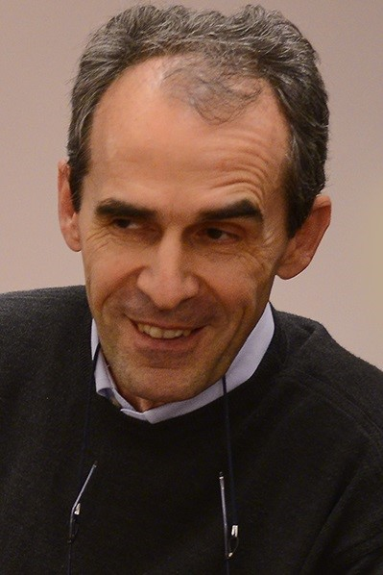
Don MARIO STEFANO ANTONELLI è nato a Monza il 14 dicembre 1960.

Ordinato sacerdote nel Duomo di Milano l’8 giugno 1985.

Dal 1990 al 2004 è insegnante al Quadriennio teologico e alla Comunità propedeutica e del Biennio Teologico presso il Seminario Arcivescovile di Venegono Inferiore.

Nel 1993 viene nominato Vicedirettore della Sezione Parallela della facoltà Teologica dell’Italia Settentrionale che ha sede presso il Seminario Arcivescovile di Venegono Inferiore.incarico che ricopre fino al 2003.

Dal 2004 al 2011 è Fidei Donum presso il Centro de Cultura e Formacao Crista di Ananindeua (Brasile).

A partire dal 2011 ritorna ad insegnare alla Comunità propedeutica e del Biennio Teologico presso il Seminario Arcivescovile di Venegono Inferiore. Nello stesso anno diventa collaboratore per l’Ufficio per la Pastorale Missionaria e l’Ufficio per la Pastorale dei Migranti dell’Arcidiocesi di Milano.

Dal 2012 è inoltre Responsabile degli studi dell’Equipe di Formazione al Diaconato permanente.

Altri incarichi:
Dal 1998 al 2004 è membro di nomina arcivescovile del Consiglio di Amministrazione della Fondazione Marcello Candia, incarico che ricopre anche a partire dal 2014
Dal 2001 al 2004 è membro del Consiglio per il Diaconato
Dal 2012 è membro del Consiglio per il Diaconato
Dal 2015 è membro del Consiglio Presbiterale della zona 2 (XI mandato) ed è rappresentante della zona pastorale II (Varese) nel Consiglio Presbiterale.

BIOGRAFIA DON IVANO VALAGUSSA
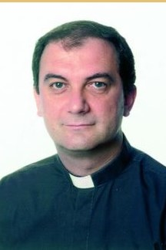
Don IVANO VALAGUSSA è nato a Giussano (MB) il 28 marzo 1960. Ordinato sacerdote nel Duomo di Milano il 9 giugno 1984. Nel 1988 diventa Direttore Spirituale del Seminario Arcivescovile di Milano. Incarico che ricopre fino al 1994, anno in cui viene nominato Rettore della Comunità Scuola Media Inferiore e Ginnasio del Seminario. Resta in carica fino al 2000.

Nel 2000 diventa Assistente diocesano del Settore Giovani di Azione Cattolica, incarico che ricopre fino al 2008.

Dal 2004 al 2012 è Assistente Ecclesiastico Regionale Assistente Ecclesiastico Generale di Azione Cattolica.

Nel 2006 viene nominato Responsabile del Servizio per la catechesi dell’Arcidiocesi di Milano, incarico che ricopre fino al 2011.

Dal 2011 al 2012 è Assistente diocesano per il Settore Adulti di Azione Cattolica e Rettore del Santuario di S. Antonio Abate di Milano.

Il 26 giugno 2012 viene nominato Responsabile della Comunità Pastorale “S. Cristoforo” di Gallarate, che comprende le parrocchie di S. Giorgio, S. Maria Assunta, Madonna della Speranza e S. Paolo Apostolo.

Dal 2013 è decano del decanato “Gallarate”.

Altri incarichi:
Dal 1994 al 200 membro della Commissione arcivescovile “De Promovendis ad Ordines”.
Dal 2000 al 2004 membro del Collegio degli Assistenti Diocesani di Azione Cattolica
Dal 2000 al 2002 membro della Commissione per la Formazione degli Educatori laici responsabili di Oratorio
Dal 2000 al 2006 membro della Commissione Arcivescovile per nuove figure di ministerialità laicale
Dal 2006 al 2012 è membro della Commissione Arcivescovile per la Pastorale d’Insieme e nuove figure di ministerialità
Dal 2008 al 2009 è membro della Segreteria dell’Assemblea Sinodale del Clero Milanese
Dal 2011 al 2012 è Presidente della Commissione “Aquila e Priscilla”, di cui è membro dal 2012 al 2013
Dal 2006 al 2010 è membro effettivo della Commissione Arcivescovile per gli itinerari di iniziazione cristiana
Dal 2005 al 2010 è membro di nomina arcivescovile del Consiglio Presbiterale (IX mandato) e dal 2005 al 2007 ne è Segretario
Dal 2000 al 2002 è Segretario del cammino Sentinelle del mattino - verso un Sinodo dei giovani
Dal 2002 al 2008 è Presidente della Commissione per la formazione degli Educatori laici responsabili di Oratorio
Dal 2004 al 2012 è Presidente del Collegio degli Assistenti Diocesani di Azione Cattolica
Dal 2006 al 2011 è Presidente della Consulta Diocesana per la Catechesi
Dal 2017 è membro di nomina Arcivescovile del Consiglio di Amministrazione del Collegio Rotondi di Gorla Minore (VA)

